Fastlæggelse af egen projektlederprofil
Formål:
At få en forståelse af egen projektlederprofil og koble det til medarbejdertilpasset projektledelse. Medarbejdertilpasset ledelse skal ses som en ydrestyret ledelsesstil
Indhold:
Fastlæggelse af egen projektlederprofil via følgende:
- Adizes projektlederprofil
- Medarbejdertilpasset projektledelse

I kapitel 10 beskrives en række forskellige ledelsesteorier tilpasset projektledelse. I afsnit 2 beskrives Adizes fire lederstile tilpasset projektledelsesuniverset, mens medarbejdertilpasset projektledelse beskrives i afsnit 5.
Proces:
- Arbejd sammen to-og-to eller i grupper
- Fastlæg egen projektlederprofil ud fra Adizes projektlederprofil
- Forstå anvendelsen medarbejdertilpasset projektledelse
- Se koblingen mellem egen projektlederprofil og medarbejdertilpasset projektledelse

Adizes teori i relation til projektledelse
Test din egen profil | - Scor din egen Adize profil ved brug af Trojka Ekstra App’en.  - Trojka Ekstra App’en hentes i App Store eller Google Play.  - Når du har downloadet Trojka Ekstra App’en, skal du klikke på ikonet for Ledelse i praksis.  - Her finder du linket til Adize profilanalysen under ”Test din egen profil som leder”
Forklar Mig Lige | Følgende link / video giver en kortfattet beskrivelse af, hvordan Adizes fire lederprofiler skal forstås.  - http://www.forklarmiglige.dk/adizes-og-de-4-lederroller

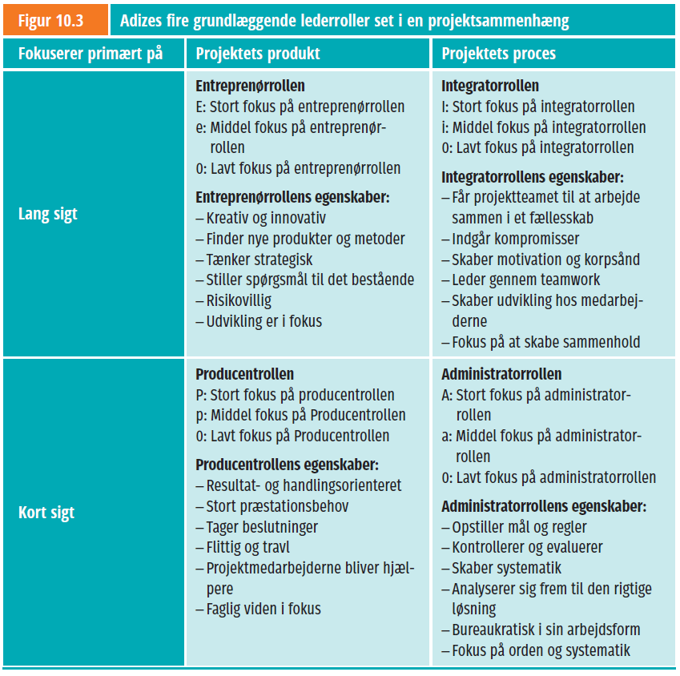

Medarbejdertilpasset projektledelse
Test din egen profil | - Ud fra nedenstående oversigtsskema kan du se hvilken projektlederprofil (S1, S2, S3 eller S4), der passer bedst til den enkelte projektmedarbejders kompetenceniveau set i en projektmæssig sammenhæng (U1, U2, U3, U4)
YouTube | Følgende link / video giver en kortfattet beskrivelse af, hvordan medarbejdertilpasset projektledelse skal forstås.  - http://www.forklarmiglige.dk/situationsbestemt-ledelse-hersay-blanchard-sl2

